Tokaj Város Önkormányzata, Tokaj, Rákóczi út 54. szám

PÁLYÁZATI DOKUMENTÁCIÓ

Tokaj, Jókai út 3. földszint 3. ajtó.
(1195/4/A/3. helyrajzi szám)
alatt található ingatlan
nyilvános pályázat útján történő
eladásához

2020. november
Tartalomjegyzék

I. A kiíró adatai és az eljárás időbeli ütemezése 3
II. A pályázati felhívás 4
III. Az ingatlan adatai és egyéb jellemzői 6
IV. Tájékoztató az ajánlattevők részére 10
V. Az ajánlatok formai és tartalmai követelményei 12
Ajánlattevői nyilatkozat 13
Mellékletek 14
- Várostérkép az ingatlan helyének és telekhatárainak bejelölésével
- Tulajdoni lap másolat a vétel tárgyát képező ingatlanról
- Tokaj Város Önkormányzat Képviselő-testületének 5/2013. (IV.19.) önkormányzati rendelete az Önkormányzat vagyonáról, a vagyonhasznosítás rendjéről és a vagyontárgyak feletti tulajdonosi jogok gyakorlásának szabályairól

I. A kiíró adatai és az eljárás időbeli ütemezése

I. A kiíró adatai:
Név: Tokaj Város Önkormányzata
Székhely: 3910 Tokaj, Rákóczi út 54. szám
Tel.: +36-47-352-511 Fax: +36-47-352-006
E-mail: onkormanyzat@tokaj.hu
Bankszámláját vezető pénzintézet: Takarékbank Zrt.
Bankszámla száma: 68500012-11053442-00000000

II. A pályázati eljárás időbeli ütemezése:
- A pályázati felhívás közzététele: 2020. november 10.
- Helyszíni megtekintés: a pályázat megjelenését követően munkanapokon 8:00 és 15:00 óra között (előzetes egyeztetés a +36-47-553-018 telefonon).
- A pályázat benyújtásának határideje: 2020. november 27. (péntek).
- Pályázatok bontása: 2020. november 30. 09:30 órakor kerül sor.
- A pályázatok bontásának helye: Tokaj Városháza, 3910 Tokaj, Rákóczi út 54. Polgármesteri iroda.
- Versenytárgyalás: szükség esetén, külön írásbeli értesítés alapján
- Döntés a Kiíró képviselő-testületének 2020. december 4-ig
- Szerződéskötés: 2020. december 31.

A kiíró fenntartja magának a jogot a fenti időbeli ütemezés – a pályázók egyidejű értesítése mellett történő – módosítására, a pályázati felhívás bármely időpontban történő visszavonására, illetve az eljárás eredménytelenné nyilvánítására.

II. pályázati felhívás
Tokaj Város Önkormányzata (3910 Tokaj, Rákóczi út 54.)
egyfordulós pályázatot hirdet a tulajdonát képező
Tokaj belterület 1195/4/A/3. helyrajzi számú 3910 Tokaj, Jókai utca 3. földszint 3. ajtó cím alatti lakás értékesítésére
A pályázattal kapcsolatos tudnivalók:
- Az ingatlan adatai: 3910 Tokaj, Jókai út 3. szám alatti, 1195/4/A/3. helyrajzi szám alatti, a város déli központjában, jól megközelíthető 37 m² területű (Előtér, 2 Szoba, Konyha, Kamra, Fürdőszoba, WC) „lakás” ingatlan. Az épület műszaki állapota: felújításra szorul.
- Ajánlati feltételek: A pályázatnak tartalmaznia kell a vételárra vonatkozó ajánlatot, mely nem lehet kevesebb bruttó 3.700.000.- Ft összegnél.
- Az elbírálásra vonatkozó szempontok: előnyt élveznek azok a pályázók, akik a kiírás szerinti vételárnál magasabb összeget ajánlanak. Az ajánlatok elbírálását a veszélyhelyzet kihirdetéséről szóló 478/2020. (XI. 3.) Korm. rendeletre figyelemmel, a katasztrófavédelemről és a hozzá kapcsolódó egyes törvények módosításáról szóló 2011. évi CXXVIII. törvény 46. § (4) bekezdésében biztosított feladat- és hatáskörében eljárva a polgármester végzi el.
- A pályázatban való részvétel feltétele: a pályázatbontás napjáig kaució letétbe helyezése. A kaució mértéke a nettó vételár 5 %-a (185.000.- Ft), melyet a pályázó Tokaj Város Önkormányzata Takarékbank Zrt-nél vezetett 68500012-11053442--00000000 számú számlaszámra, átutalással teljesíthet. A befizetés megtörténtét igazolni kell. Az eredménytelenül pályázóknak a kaució összegét 8 napon belül a kiíró visszatéríti, az eredményes pályázónak pedig a vételárba kerül beszámításra.
- Az ingatlan megtekinthető: a pályázati felhívás megjelenését követően munkanapokon 8:00 és 15:00 óra között (előzetes egyeztetés a (47) 553-018 telefonon).
- A pályázat benyújtásának módja, határideje: Zárt borítékban, kizárólag postai úton, cím: Tokaji Közös Önkormányzati Hivatal 3910 Tokaj, Rákóczi u. 54. Postára adás határideje: 2020. november 27. (péntek). A borítékon fel kell tüntetni a „Tokaj, Jókai út 3. földszint 3. szám alatti lakás vételi ajánlata” megnevezést.
- A pályázat nyilvános, egyfordulós. A pályázat kiírója fenntartja azon jogát, hogy a legmagasabb vételárat kínáló ajánlattevőkkel a pályázatbontást követően további tárgyalást folytasson, közöttük zártkörű licitet tartson.
- A pályázatok bontására 2020. november 30. 09:30 órakor kerül sor, a bontás helye: Városháza (3910 Tokaj, Rákóczi út 54.) Polgármesteri iroda.
- A pályázatok elbírálása: 2020. december 4-ig , a döntésről a pályázók értesítést kapnak.
- Bővebb felvilágosítást ad: Dr. Németh Zsuzsanna jogi referens, tel.: (47) 553-015,

A pályázat kiírója fenntartja azon jogát, hogy a legmagasabb vételárat kínáló ajánlattevőkkel a pályázatbontást követően további tárgyalást folytasson, közöttük zártkörű licitet tartson, illetve, hogy a pályázatot indokolás nélkül eredménytelennek nyilvánítsa.

III. Az ingatlan adatai és egyéb jellemzői

Tokaj Város Önkormányzata értékesíteni kívánja a tulajdonában álló, Tokaj, Jókai út 3. földszint 3. szám alatti, 1195/4/A/3 helyrajzi számú 37 m² területű „lakás” megnevezésű ingatlant.
Az ingatlan jogi státusza
Tulajdoni helyzetét tekintve az ingatlan a 1195/4/A helyrajzi számon nyilvántartott telken, azon belül a 1195/4/A/3 12 lakásos épületben helyezkedik el:
Címe: Tokaj, Jókai út Jókai út 3. földszint 3.
Helyrajzi száma: Tokaj 1195/4/A/3
Épület területe: 37 m²
Tulajdonos: Tokaj Város Önkormányzata
Terhek: Az ingatlan tehermentes.
Települési környezet:
Az ingatlan Tokaj Város déli centrumában található. A város központjából Tarcali és a Malom utcákon keresztül lehet megközelíteni.
Az ingatlan adatai
Az ingatlan nyilvántartási adatok szerint a Tokaj, 1195/4/A/3. helyrajzi szám alatti 37 m² területtel (Előtér, 2 Szoba, Konyha, Kamra, Fürdőszoba, WC) – lakás megnevezéssel van nyilvántartva.
Az ingatlan tulajdonosa:
A mellékelt tulajdoni lap alapján:
Tokaj Város Önkormányzata 1/1 tulajdoni arányban (3910 Tokaj, Rákóczi u. 54. szám)
Az ingatlan fekvése
Az ingatlan TOKAJ város déli központi területén van, a Jókai út 3. földszint 3. szám alatt található.
Az ingatlan könnyen megközelíthető. Az ingatlan parkolási lehetőségei jók.
Az ingatlan előtti közművek
- elektromos áram,
- vezetékes ivóvíz,
- vezetékes gáz,
- hálózati szennyvíz vezeték,
- távközlési hálózat,
- kábel TV hálózat.
Az ingatlan előtt:
- aszfaltozott út
Az ingatlanra bevezetett közművek:
- Elektromos áram (220 V)
- Vezetékes ivóvíz
- Szennyvízhálózatra rákötve
Tokaj város megközelíthetősége:
- Budapest felől az M3 autópályán, majd azt követően Miskolcon keresztül a 37-es, illetve 3838-as számú közlekedési úton érhető el.
- Nyíregyháza irányából a 38-as számú főközlekedési országúton közelíthető meg.
- Vasúton is kedvező a megközelítése, mivel Nyíregyháza - Miskolc - Budapest fővonalon helyezkedik el, ahol IC szerelvények rendszeresen közlekednek.
- Nemzetközi repülőtér: 70 km-re fekvő Debrecenben és 85 km-re fekvő Kassán
- Vízi úton: Bodrogon és Tiszán keresztül
Tokaj város jellemzése:
- Világörökségi területen elhelyezkedő világhírű borvidék.
- Kedvelt kirándulóhely hazai és idegenforgalmi szempontból.
- Magyarország két nagy folyója találkozik a Tisza és a Bodrog.
- Tokaj Város gazdag történelmi múlttal rendelkezik.
- A belvárosban több műemléki épület található.
ÉPÜLET
Építésének éve: 1995
Építési mód: hagyományos falas
Kivitelezés minősége: átlagos
Építészeti kialakítás: alápincézett, három lakószintes, magastetős Komfortfokozat: az értékelt lakás komfortos
Fizikai állapot: minimálisan karbantartott, épületszerkezetek sérülésmentesek

Szerkezeti és műszaki leírás

Alapozás, szigetelés
Alapozás: monolit vasbeton sávalap
Alapozás állapota: sérülésmentes, statikailag megfelelő
Alapozási hiba leírása: nincs alapozási hiba

Talajvíz, talajpára elleni szigetelés
Talajvíz, talajpára elleni szigetelés: kétrétegű bitumenes fedéllemez
Szigetelés állapota: a szigetelés állapotának vizsgálatához a vizesedett pince fölötti lakás megtekintése is szükséges, az azonban nem képezte az értékelés tárgyát
Szigetelési hiba leírása: az értékelt lakásnál nincs szigetelési hiba
Hőszigetelés: nincs

Teherhordó szerkezetek
Függőleges: monolitbeton pince- és lábazati fal, B-30 és kisméretű tégla teherhordó falazat
Vízszintes: falakon körbefutó vasbeton koszorú, vasbetongerendás födém, előregyártott vasbeton áthidalók, vasbeton lépcsőszerkezetek
Teherhordó szerkezetek állapota: stabil, sérülésmentes teherhordó szerkezetek
Szerkezeti hiba leírása: nincs szerkezeti hiba

Válaszfalak
Válaszfalak: 12 cm kisméretű téglából rakott falak

Nyílászárók
Ablakok szerkezete: faanyagú, egyesített szárnyú ablakok
Ablakok üvegezése: kétrétegű síküvegezés
Ajtószerkezetek: a bejárati ajtó parkettamintás, kémlelőablakos, hagyományos szerkezetű, egyszárnyú ajtó; a beltéri ajtók faanyagú, üvegezett, illetve teli ajtólapos, típus szerkezetek
Nyílászárók jellemzése: a nyílászárók korszerűtlenek, az ablakok cserére, a beltéri ajtók felújításra szorulnak

Épületgépészet
Fűtési mód: egyedi
Fűtési mód típusa: egy helyiség fűtött, mobil elektromos kályhával
Egyéb jelentős értékű berendezések: nincsenek
Épületgépészet állapota: lámpatest hiány, nem záródó ajtók, aláméretezett áramhálózat
Épületgépészet állapotának jellemzése: a belső ivóvízhálózat horganyzott cső vezetékes, a szennyvíz vezeték PVC anyagú; az áramvezetékek keresztmetszete a jelenlegi terheléseket nem viseli el
Melegvízellátás: villanybojler
Hőleadó felületek: konvekciós és sugárzó felület

Tetőszerkezet

Tető kialakítása | Tetőszerkezet | Tetőfedés, héjalás | Tetőszerkezet/Tetőfedés állapota
magastető, nyeregtető idom | faanyagú, állószékes tetőszerkezet | Bramac tetőcserép | sérülésmentes tetőfedés,  jó műszaki állapotú tetőszerkezet

Homlokzat

Homlokzatburkolat | Homlokzatburkolat állapota | Lábazatburkolat
hőszigetelés nélküli, nemesvakolat felületképzés | jó műszaki állapotú, minimálisan elszíneződött, sérülésmentes felületképzés | lábazat burkolat nélküli, felületképzése festett, kőporos vakolat

Helyiséglista: (hrsz.:) 1195/4/A/3

Helyiségek | Nettó terület (m²) | Hasznos alapterü-  let (m²) | Korrek-ciós té-nyező | Redukált alapterü-  let (m²) | Padozat-burkolat | Felület-képzés | Belma-gasság (m)
Előtér | 2,0 | 2,0 | - | 2,0 | parketta | festett | 2,5
Szoba | 7,0 | 7,0 | - | 7,0 | parketta | festett | 2,5
Szoba | 17,7 | 17,7 | - | 17,7 | parketta | festett | 2,5
Konyha | 4,8 | 4,8 | - | 4,8 | mozaik | falicsempe,  festett | 2,5
Kamra | 1,0 | 1,0 | - | 1,0 | mozaik | festett | 2,5
Fürdőszoba | 3,5 | 3,5 | - | 3,5 | mozaik | falicsempe,  festett | 2,5
WC | 1,0 | 1,0 | - | 1,0 | mozaik | falicsempe,  festett | 2,5
Összesen | 37,0 | 37,0 | - | 37,0 | - | - | -

IV. Tájékoztató az ajánlattevők részére
Tokaj Város Önkormányzata felajánlja értékesítésre a tulajdonában lévő, Tokaj, Jókai út 3. földszint 3. ajtó, 1195/4/A/3. helyrajzi szám alatti 37 m² területű lakását.
Az ingatlan jól megközelíthető helyen a település déli centrumában helyezkedik el, megtekinthető a pályázat megjelenését követően munkanapokon 8:00 és 15:00 óra között (előzetes egyeztetés: +36-47-553-018 telefonon).
Az ingatlan értékesítési minimum ára: 3.700.000-Ft
Az önkormányzat a minimum ár alatti pályázatokat érvénytelennek nyilvánítja.
A pályázat benyújtásának módja:: Zárt borítékban, kizárólag postai úton, cím: Tokaji Közös Önkormányzati Hivatal 3910 Tokaj, Rákóczi u. 54. A borítékon fel kell tüntetni a „Tokaj, Jókai út 3. földszint 3. szám alatti lakás vételi ajánlata” megnevezést.
A pályázatok benyújtásának határideje: 2020. november 27. (péntek).
A pályázatok elbírálásának határideje: 2020. december 4-ig , a döntésről a pályázók értesítést kapnak.
A kiíró a pályázat elbírálása során nem köteles egyik ajánlat elfogadására sem, az értékesítési szándékától elállhat.
Általános pályázati tudnivalók:
Az általános jogszabályokon (Ptk. stb.) kívül a jogügyletre alkalmazni kell az Önkormányzat vagyonrendeletét is, mely a tokaj.hu honlapon megtalálható.
A pályázaton való részvételre az jogosult, aki a pályázat benyújtásával egyidejűleg a pályázati biztosíték összegét a kiíró rendelkezésére bocsátja. A pályázati biztosíték mértéke a minimum ár nettó összegének 5 %-ával azonos összeg: 185.000-Ft (a pályázati biztosíték befizetése a Takarékbank Zrt-nél vezetett 68500012-11053442-00000000 számú számlára történő átutalással teljesíthető). A pályázati biztosítékot elveszti a nyertes pályázó, ha az adásvételi szerződést az előírt határidőn belül nem köti meg. A pályázati biztosíték egyébként a vételár összegébe beszámít. Az eredménytelenül pályázóknak a kaució összegét 8 napon belül a kiíró visszatéríti.
A szerződéskötés időpontja: 2020. december 31-ig.

Fizetési feltételek, határidő:
- A szerződés aláírása után 15 napon belül a pályázati biztosíték összegével csökkentett teljes vételár,
- A fizetés módja: átutalással a Takarékbank Zrt-nél vezetett 68500012-11053442-00000000 számú számlára.
Amennyiben a pályázó a pályázatot a pályázat benyújtási határidő letelte előtt visszavonja, valamint ha a pályázat érvénytelen vagy eredménytelen, továbbá a pályázat elbírálása után annak a pályázónak, aki nem vált a pályázat nyertesévé, a pályázati biztosítékot a kiíró az elbírálást követő 8 napon belül visszautalja.
A pályázat elnyerésével a biztosíték foglalóvá válik, melyet a nyertes pályázó elveszít, ha a szerződéskötést elmulasztja a szerződéskötési határidőn belül.

A pályázat kiírója fenntartja azon jogát, hogy a legmagasabb vételárat kínáló ajánlattevőkkel a pályázatbontást követően további tárgyalást folytasson, közöttük zártkörű licitet tartson, illetve, hogy a pályázatot indokolás nélkül eredménytelennek nyilvánítsa.

Az ajánlattevő a benyújtott ajánlatához a benyújtástól számított 60 napig kötve van (ajánlati kötöttség).

A pályázatnak tartalmaznia kell:
- a pályázó adatait: magánszemély esetén családi és utónevét, leánykori családi és utónevét, születési évét, anyja nevét, lakcímét, személyi azonosítóját, továbbá pénzintézeti folyószámlaszámát, a statisztikai számjellel rendelkező pályázó esetén a szervezet megnevezését, székhelyet, törzsszámát, valamint 3 hónapnál nem régebbi cégkivonatát (vállalkozói engedélyének másolatát), képviselőjének nevét és a képviselet jogcímét, valamint pénzintézeti bankszámlaszámát;
- a vételi árajánlatot és annak megfizetési módját, határidejét,
- a pályázati biztosíték befizetéséről szóló igazolást,

V. Az ajánlatok formai és tartalmai követelményei

Az ajánlatot írásban, zárt borítékban, jelen dokumentációban meghatározott feltételek szerint kell az ajánlattételi határidő lejártáig a Kiíróhoz benyújtani.
Az ajánlat megtételéhez a dokumentáció következő oldalán található ajánlattevői nyilatkozatot kötelező jelleggel ki kell tölteni, szabályszerűen aláírni.

Az ajánlat érvénytelen, ha
- az ajánlattételi határidő után nyújtották be,
- nem felel meg a pályázati felhívásban, illetőleg jelen dokumentációba foglalt bármely alaki vagy tartalmi követelménynek,
- az ajánlati ár nem éri el a minimum ára (3.700.000.- Ft. )
- nincs aláírva; cég esetén cégszerűen, minden más személy esetében két tanú együttes aláírásával

Ajánlattevői nyilatkozat
Kötelezően alkalmazandó formátum!
Az ajánlattevő neve:
Székhelye/lakhelye:
Képviselőjének neve:
Adószáma/adóazonosító jele:
Cégjegyzékszáma/bírósági nyilvántartásba vételi száma:
Bankszámláját vezető pénzintézet neve, bankszámla száma:
Statisztikai jelzőszáma:
Magánszemély ajánlattevő esetén:
Születési neve:
Anyja neve:
Születési helye:
Személyazonosító jele:
Az ajánlattevő elérhetősége:
Tel:
Fax:
E-mail:
Alulírott ajánlattevő ezennel vételi ajánlatot teszek a Tokaj Város Önkormányzat tulajdonát képező, Tokaj, Jókai út 3. földszint 3. ajtó, 1195/4/A/3. hrsz. alatt található, 37 m² területű, lakás tulajdonjogának összesen Ft azaz
Ft vételár ellenében történő megvásárlására.
A vételár megfizetését a következő ütemezés szerint vállalom:

Jelen nyilatkozat aláírásával alulírott ajánlattevő kijelentem, hogy a pályázati felhívásban és az ajánlati dokumentációba foglalt feltételeket ismerem, azokat magamra nézve kötelezőnek fogadom el.
Kijelentem, hogy ezen vételi ajánlat megtételekor a vétel tárgyát képező ingatlant ismertem és rendelkezésemre állt minden olyan információ, amely a vételi ajánlat megtételekor számomra szükséges volt.
Kijelentem, hogy ezen vételi nyilatkozatom tekintetében 2020. hó
napjáig ajánlati kötöttséget vállalok.
Kelt:

az ajánlattevő aláírása

melléklet
Az ingatlan elhelyezkedése Tokajban
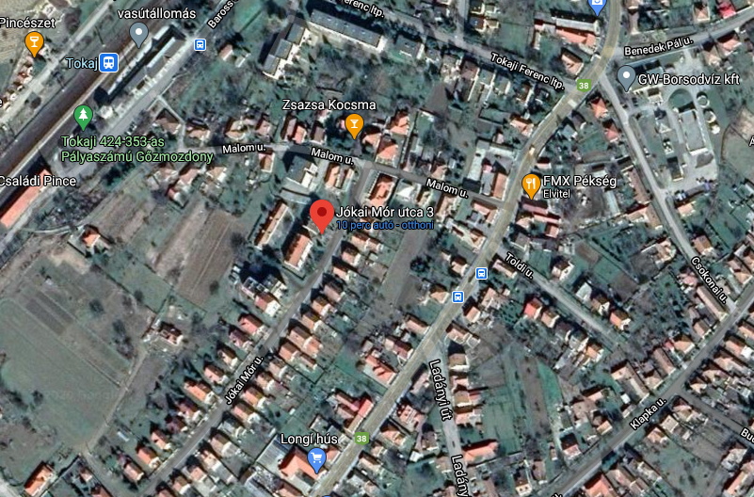

Szabályozási terv térképrészlet

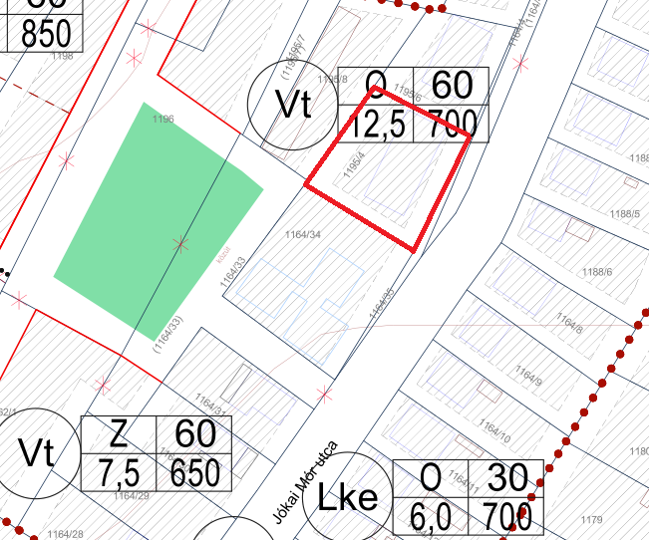

Alaprajz

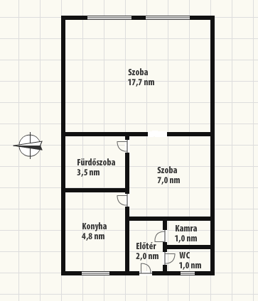
2. melléklet: Tulajdoni lap másolat a vétel tárgyát képező ingatlanról
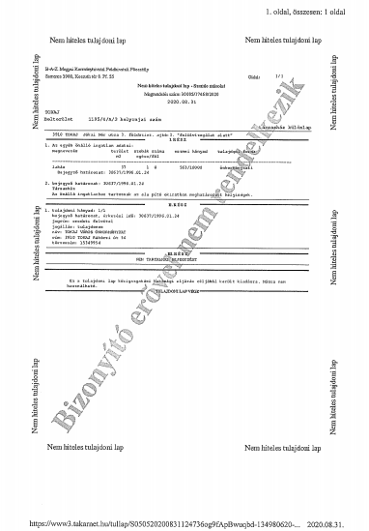
3. melléklet: Tokaj Város Önkormányzat Képviselő-testületének 5/2013. (IV.19.) önkormányzati rendelete az Önkormányzat vagyonáról, a vagyonhasznosítás rendjéről és a vagyontárgyak feletti tulajdonosi jogok gyakorlásának szabályairól letölthető a http://www.tokaj.hu/rendeletek/ oldalról.

